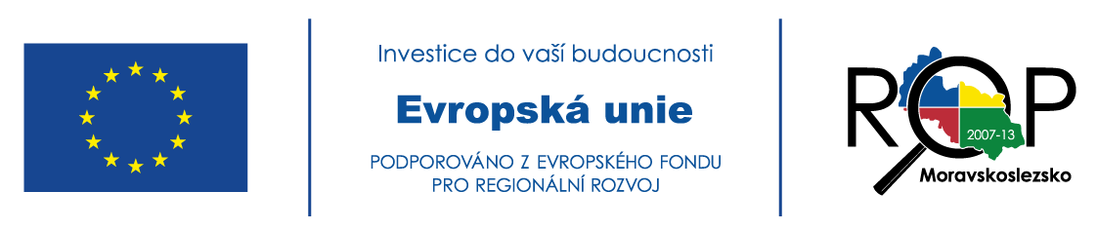
12. 11. 2013

MSK | Hosté celkově | Přenocování celkem | Zahraniční hosté | Přenocování zahr. hostů
3. čtvrtletí 2012 | 191 342 | 635 624 | 43 754 | 108 852
3. čtvrtletí 2013 | 193 431 | 599 629 | 45 179 | 119 818
Celkový počet hostů a přenocování v MSK: 3. čtvrtletí 2012/2013

TO Ostravsko | Hosté celkově | Přenocování celkově | Zahraniční hosté | Přenocování zahr. hostů
3. čtvrtletí 2012 | 49 408 | 145 665 | 21 665 | 49 839
3. čtvrtletí 2013 | 53 565 | 156 156 | 23 404 | 57 753
Celkový počet hostů a přenocování v TO Ostravsko: 3. čtvrtletí 2012/2013

Zdroj: Nejnovější čísla ČSÚ v rychlých informacích; http://www.czso.cz/csu/csu.nsf/informace/ccru110713.doc
Údaje za 3. čtvrtletí 2013 jsou předběžné; definitivní údaje za všechny čtvrtletí roku 2013 budou známy nejpozději v dubnu 2014.

